**Doppelter Genuss – essbare Stauden**

(GMH/BdS) Blühende Taglilien oder sattgrüne Funkien sehen fabelhaft aus und wachsen deshalb in vielen Gärten. Dabei schmücken und schmecken nicht nur diese Arten. Viele Stauden liefern essbare Blätter, Blüten, Knollen und Knospen. Es macht Freude, ihre überraschenden Aromen zu entdecken.

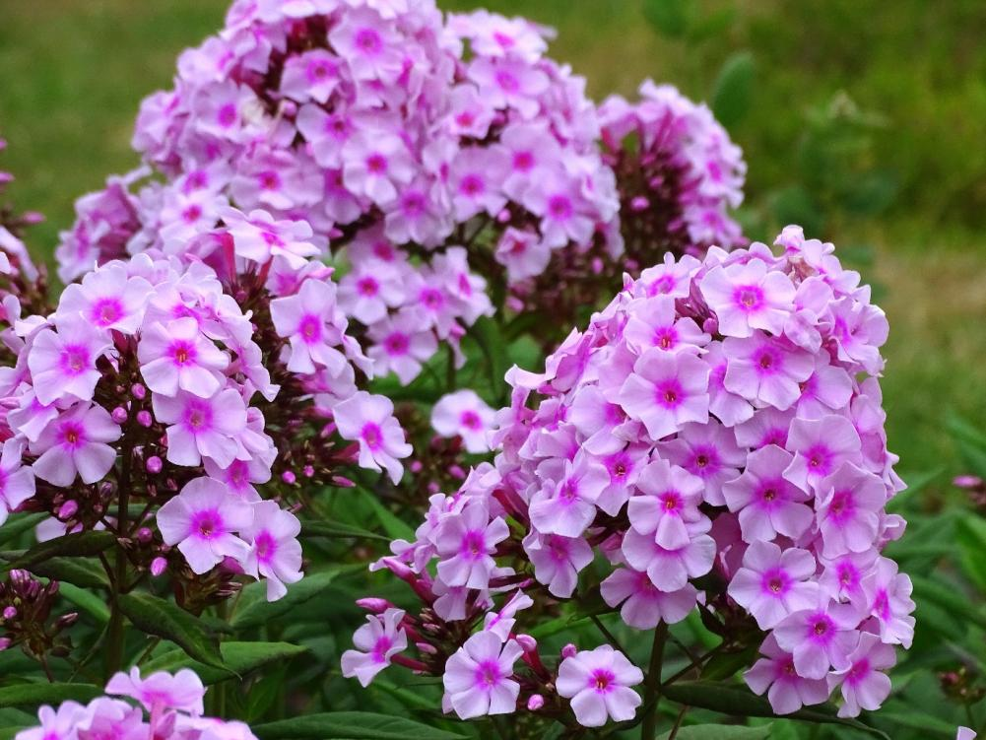

Bildnachweis: GMH/Bettina Banse

**Bildunterschrift** **Streublümchen:** Sommer-Phlox (Phlox paniculata) ist im Juli und August nicht zu übersehen. Keine Sorge, es fällt nicht auf, wenn Sie aus den üppigen Blütenständen einige Einzelblütchen zupfen. Als essbare Deko machen sie sich gut auf Desserts oder Torten. Besonders haltbar und hübsch sind kandierte Phlox-Blüten, die den blumigen Geschmack der Blüten mit Süße vereinen.

Bilddaten in höherer Auflösung unter:

<https://www.gruenes-medienhaus.de/download/2025/04/GMH-2025-15-08.jpg>

Eigene Ernte oder attraktives Staudenbeet? Nutzen oder Schönheit? Beides! Selbst wenn Sie keine Zeit oder Lust haben, jedes Jahr neues Gemüse zu ziehen, könnten einige Leckereien bei Ihnen wachsen. Wer sich auf eine kulinarische Erkundungsreise durch den vermeintlichen Ziergarten macht, wird auf den Geschmack kommen, ohne dafür ein eigenes Beet anzulegen. Vorausgesetzt, man kennt die Welt der Stauden und ihre kulinarischen Qualitäten. Daniel Pfeiffer hat dieses Wissen und gibt es gerne weiter. Der Geschäftsführer der Staudengärtnerei Gaißmayer in Illertissen bei Ulm mag es gerne, dass sich essbare Stauden den üblichen Schubladen entziehen: „Sie sind genauso attraktiv wie alle anderen Arten. Deshalb brauche ich für sie auch kein eigenes Beet.“ Ihnen sieht man den Mehrwert beim Nährwert gar nicht an.

**Favoriten für Feinschmecker**

Besonders viel Freude macht die Verkostung von Blüten und Knospen der Taglilien (Hemerocallis), erzählt der Staudengärtner-Meister: „Ihre Blütenknospen sind schön knackig und es gibt sogar geschmackliche Unterschiede zwischen den Blütenfarben. Das muss man einfach mal ausprobieren.“ Da die Taglilie jede Knospe nur für einen Tag öffnet und am nächsten Morgen Nachschub liefert, können Sie hier ohne Reue zugreifen. Große Mengen braucht man ohnehin nicht. Eine einzige Blüte liefert als essbare Deko-ration auf dem Teller genug Geschmack und Gesprächsstoff. Während Taglilien volle Sonne bevorzugen, wachsen mit der vielseitigen Gattung der Funkien (Hosta) auch im Schatten Delikatessen. Hier sind es die Sprossen und jungen Blätter, die sowohl roh als auch gedünstet gegessen werden. Damit sich nicht nur ihr Geschmack, sondern auch ihr Blattschmuck voll entfaltet, werden pro Pflanze nur wenige Austriebe geerntet. Am besten von kräftigen und bereits gut im Garten etablierten Exemplaren.

**Verborgene Köstlichkeiten**

Neben Blüten und Blättern haben einige Stauden auch unterirdische Schätze zu bieten. Besonders bekannt ist ein Vertreter der Sonnenblumen, der Topinambur (Helianthus tuberosus). Mittlerweile sind seine Knollen in gut sortierten Gemüseläden zu bekommen. Selber pflanzen muss man hingegen den Knollen-Ziest (Stachys affinis), den Daniel Pfeiffer nicht nur wegen des nussigen Geschmacks seiner Knöllchen mag, sondern auch als Bodendecker: „Er lässt sich gut mit Beinwell kombinieren und treibt jeden Frühling wieder neu aus.“ Es sei denn, man hat sämtliche Knöllchen ausgegraben und verspeist. Doch meist übersieht man die ein oder andere und darf sich im Frühling auf ein Wiedersehen freuen.

**Mit Stauden entspannt bleiben**

Essbare Stauden sind ideal für alle, die Lust auf Genuss haben, ohne dafür viel Aufwand zu betreiben. Dass die gelegentliche Ernte möglich, aber kein Muss ist und diese Gelassenheit ein Segen für das Leben im Garten ist, wird bei der vielleicht bekanntesten Gemüse-Staude deutlich: Auf dem Wochenmarkt sind nur die Knospen der Artischocke (Cynara scolymus) erhältlich. Im Garten können Sie auch den Anblick ihrer Blüte genießen. Sie wird im Sommer zum Tummelplatz für Bienen und andere Insekten. Wenn sich hin und wieder Blattläuse oder andere, weniger beliebte Tierchen auf essbaren Stauden tummeln, hilft ebenfalls Gelassenheit. Sie lassen sich leicht abwaschen und Pflanzenschutzmittel sind im Privatgarten, wo es um Genuss statt Ertrag geht, keine Option. Stauden, die am richtigen Standort wachsen, sind ohnehin weniger anfällig. Darüber hinaus hat Daniel Pfeiffer zur Platzwahl noch einen Tipp, der oft unterschätzt wird: „Meine Favoriten pflanze ich an gut erreichbare Stellen, damit ich sie schnell und zwischendurch zupfen kann.“ Deshalb wachsen Ysop und Schild-Ampfer in einem Beet, das ganz in der Nähe der Küche liegt.

**Unser Zusatzangebot:   
  
Weitere Fotomotive zu essbaren Stauden**Zu diesem Mediendienst bieten wir Ihnen zusätzlich folgende Bildmotive an, die Sie ohne Registrierung unter <https://www.gruenes-medienhaus.de/artikel/32751> herunterladen können:

